ACCÉS AL CURS DE FORMACIÓ DE TUTORS/ES D’EMPRESA

A.- Registre a la plataforma online i al curs de tutors/es d’empresa
1 | Cliqueu per accedir al curs online de tutors/es d’empresa | Link Accés: http://projectes.xtec.cat/fpdual/moodle/course/view.php?id=2
2 | Cliqueu al curs de formació de tutors/es d’empresa FP dual | 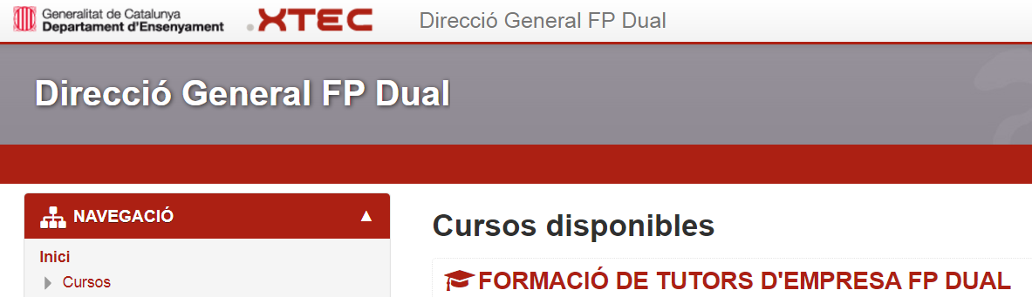
3 | Cliqueu a crear un compte d’usuari | 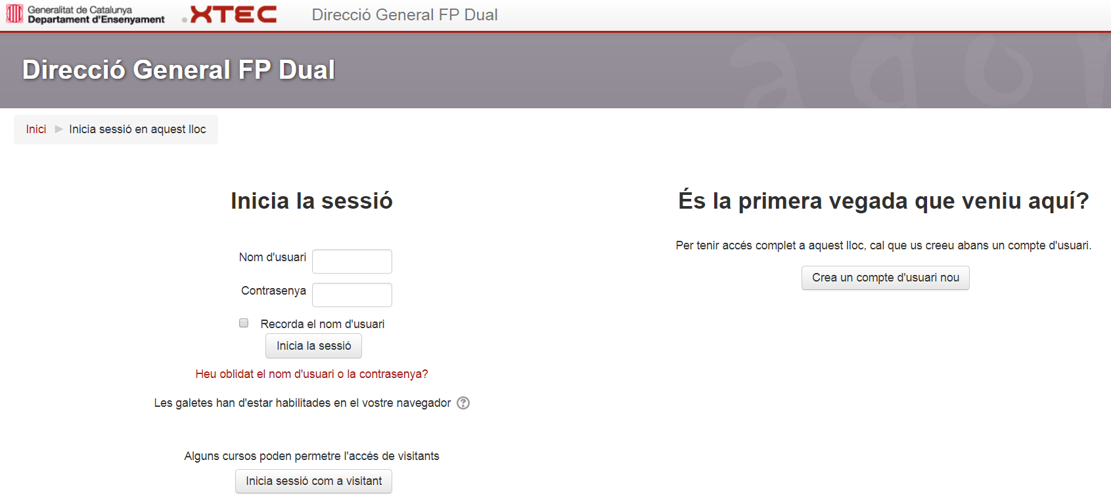
4 | Ompliu les dades. MOLT IMPORTANT: El nom d’usuari ha de ser el vostre DNI amb lletra i sense espais. Ex: 34673676g(la lletra en minúscula) | 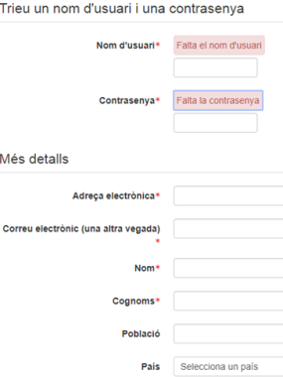  El vostre DNI amb lletra minúscula
5 | Rebreu un correu de confirmació a correu que heu indicat en el punt anterior. Premeu el link de confirmació. | 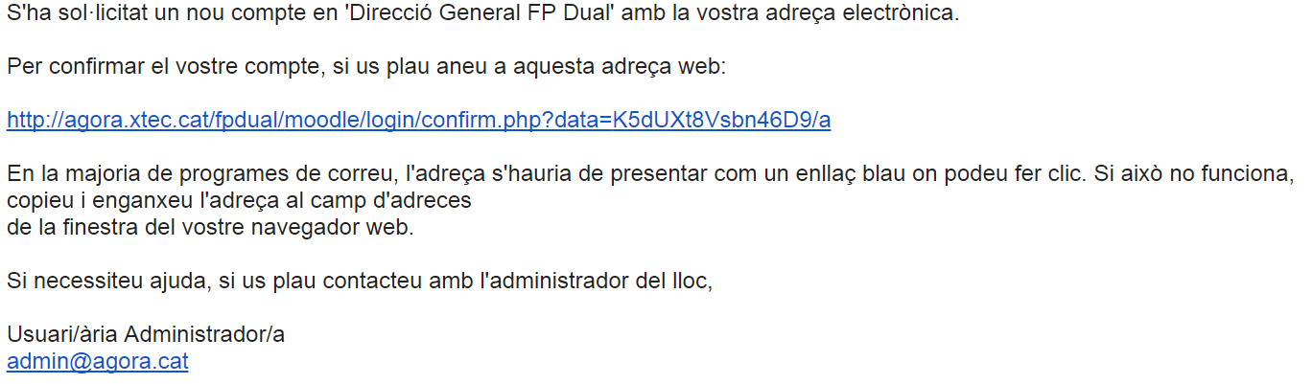
6 | Ja esteu donats d’alta al curs i rebreu un correu de Benvinguda. Li doneu al link que us indica per poder accedir al curs. | 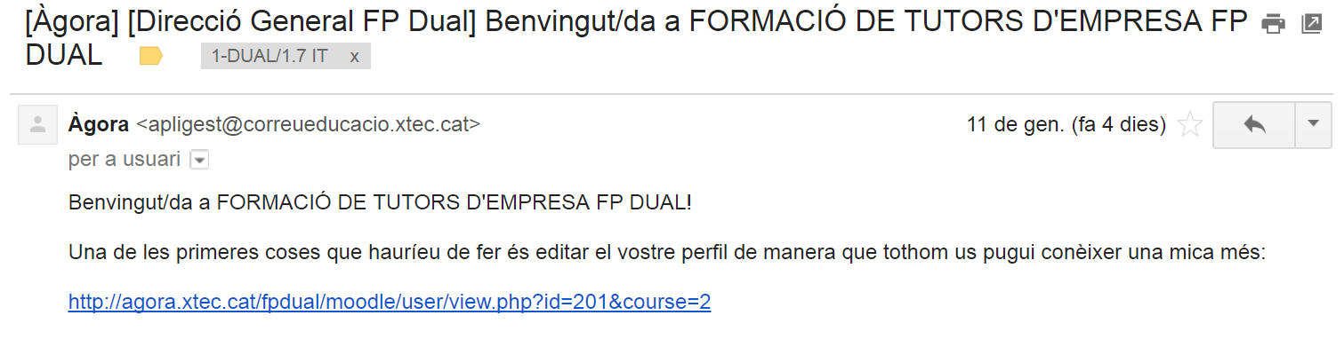
7 | La primera vegada que accediu us apareixerà aquesta finestra. Heu d’escriure al camp de clau d’inscripció el codi de centre que us hagi indicat el vostre tutor de centre i prémer el botó inscriu-me. | 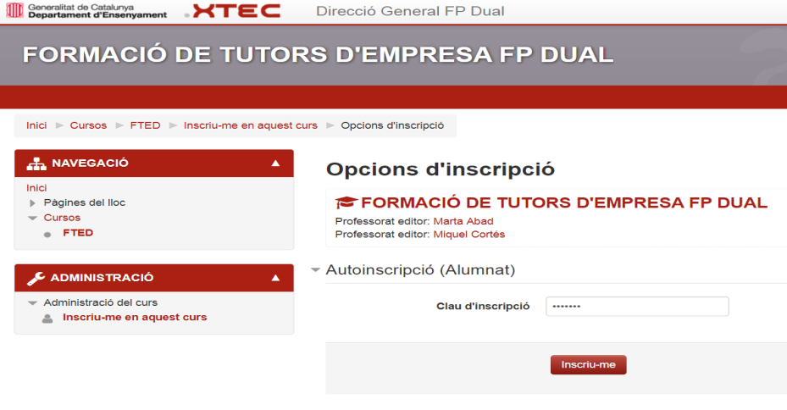
8 | Ja esteu dins del curs. | 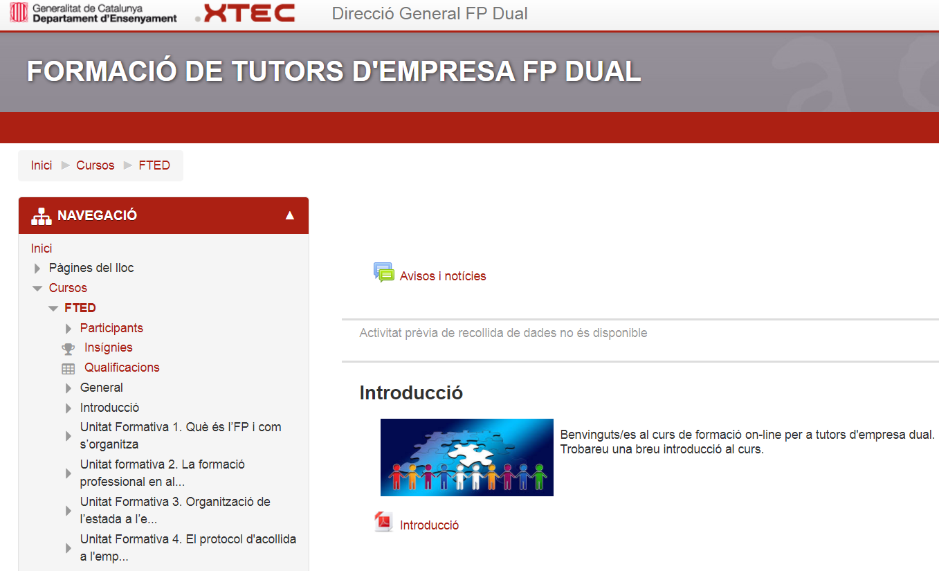

B.- Realització del curs de tutors/es d'empresa
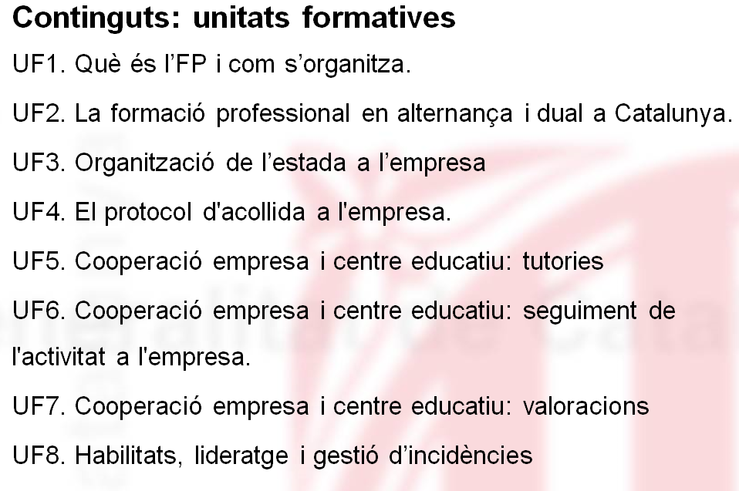 | El curs consta de 8 temes i cadascun d’ells tenen tres parts ens les que sempre heu de fer:  - Llegir el contingut dels pdf's  - Visualitzar les càpsules multimèdia  - Realitzar les activitats d'autoavaluació  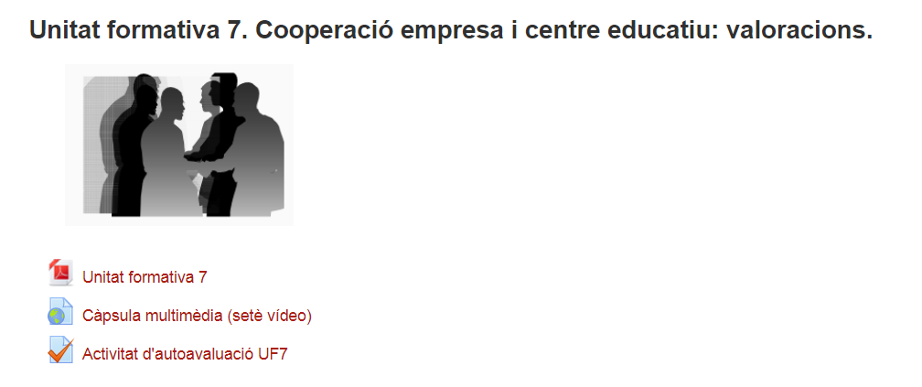
C. Finalització del curs
Una vegada que hagis acabat el curs s’ha de comunicar al tutor de centre aquest fet.

